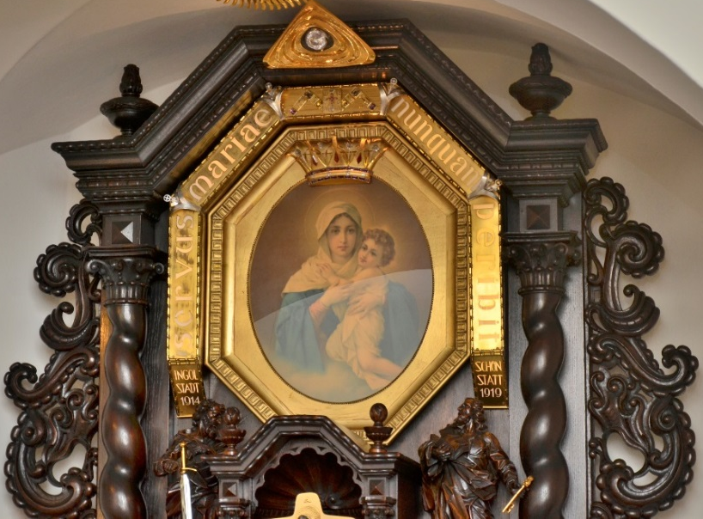
Królowo niesiemy
Ci Koronę…
Serdecznie zapraszamy
na nasze doroczne spotkanie:
Polski Dzień Przymierza w Szensztat
sobota 27 kwietnia
9.30. Program wstępny w Kościele Adoracji NS,
10.00. Program w Auli: „Zwycięski pochód Matki Bożej
przez Europę, nasze Misje i nasze domy…”
12.30. Obiad z kawą w „Pilgerhaus.”
14.15. Adoracja NS i możliwość Spowiedzi św.
14.45. Przygotowanie do Mszy św.
15.00. Msza św. w Kościele Pielgrzymkowym pod
przewodnictwem Rektora PMK w Niemczech
ks. Prałata Stanisława Budyń.
- Procesja do Prasanktuarium. Tu odnowimy nasze przymierze miłości i dokonamy aktu Koronacji.
Zgłoszenia grup i osób indywidualnych do s. M. Elwiry do 18 marca.
Tel. 0261 6506 1109 lub E-mail: sr.elwira@s-ms.org
Koszt spotkania 18 E, Adres do nawigacji: Berg Schönstatt 7 (Parking 5),
56179 Vallendar, koniec programu ok. godz. 17.30.
Jako przygotowanie, zachęcamy: - Codziennie staję przed Maryją, jako Królową, odnawiając moje oddanie: „O, Pani moja…”
- Pogłębię moją postawę wdzięczności, zaufania i oddania, głębiej zastanawiając się: za co Maryi osobiście dziękuję i co dla Niej czynię…
To zaś zapiszę, jako wkład do skarbca łask MTA, przekazując do Szensztat.

